附件1： 2020中国(南京)国际安全生产科技论坛回执表
单位名称 |  |  |  | 邮政编码 |  |  | 联系人
发票邮寄地址 |  |  |  |  |  |  | 联系电话
单位开票信息（单选） 囗增值税普通发票 囗增值税专用发票
单位名称
纳税人识别号 |  |  |  | 地址、电话
开户银行 |  |  |  | 开户账号
备注：发票信息请与本单位财务人员核对后填写完整，组委会将凭此开且发票
参会人员信息
姓名 | 性别 | 职务/职称 | 手机号码 | 电子信箱 |  | 住宿酒店 |  | 住宿情况
 |  |  |  |  |  | 囗南京新华传媒大酒店  (单间550元/标间600元)  囗南京美辰国际酒店  (单间380元/标间380元) |  | 囗单间  囗标间
囗单间
囗标间
注：1、请各报名单位于11月13日前将本表发送至：jswsst@sina.com，“单位及职务”一栏务必填写全称。
2 、承办单位将提供住宿预订服务，请勾选相应“住宿情况”选项，费用自理。
附件2：
论坛及会务酒店地点交通说明

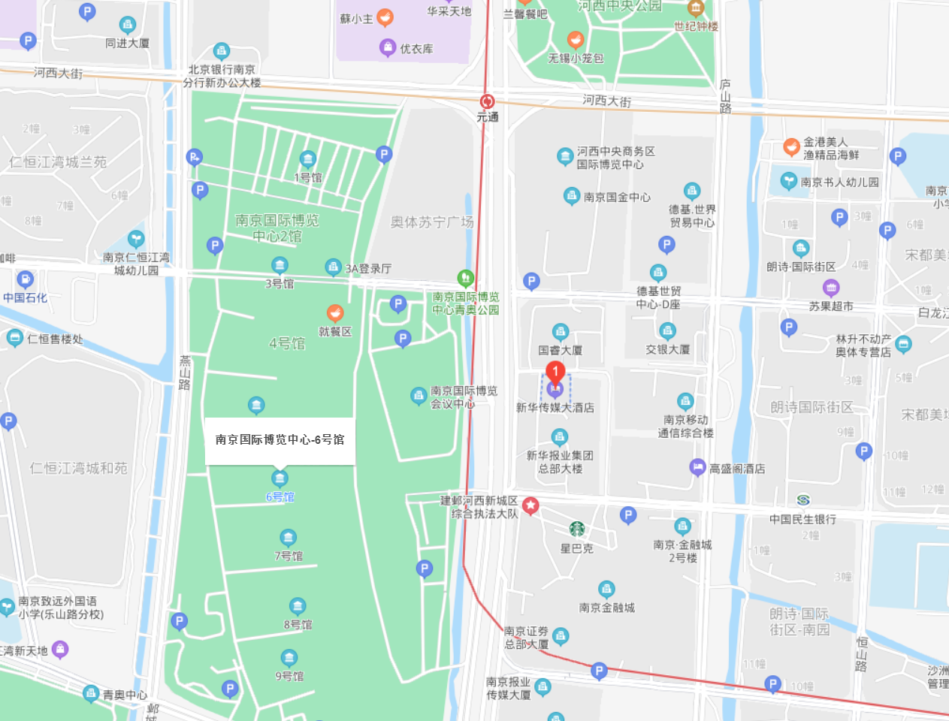
论坛地点：南京国际博览中心6号馆(江东中路300号)
南京新华传媒大酒店（江东中路363号，距离论坛地点500米）
南京美辰国际酒店(江东中路289号，距离论坛地点2公里)
南京地铁：乘坐南京地铁10号、2号线均在元通站下，4号出口出站。
南京公交：乘坐109路，134路元通站下车。
南京市区车辆：城东、城南方向：龙蟠中路-双桥门立交-应天大街-江东中路-南京国际博览中心；城西、城北方向：江东中路-南京国际博览中心。
外地车辆：请接近南京时进入沪蓉高速，从沪蓉高速到黄山路行使740米,沿黄山路行使300米左转，进入金沙江东街行使880米右转，进入江东中路行使580米，左转即到南京国际博览中心6号门。
南京火车站：地铁1号线到新街口换乘2号线到元通站下， 4号出口出站。
南京南站：地铁1号线到安德门换乘10号线到元通站下，4号出口出站。
机场到达：1、机场大巴：机场1号线下客站为雨花广场，南京火车站换乘地铁1号线； 机场2号线(城西线)：下客站为奥体东，下车后再换乘地铁2号线。2、机场线地铁S1到南京南站换乘。

